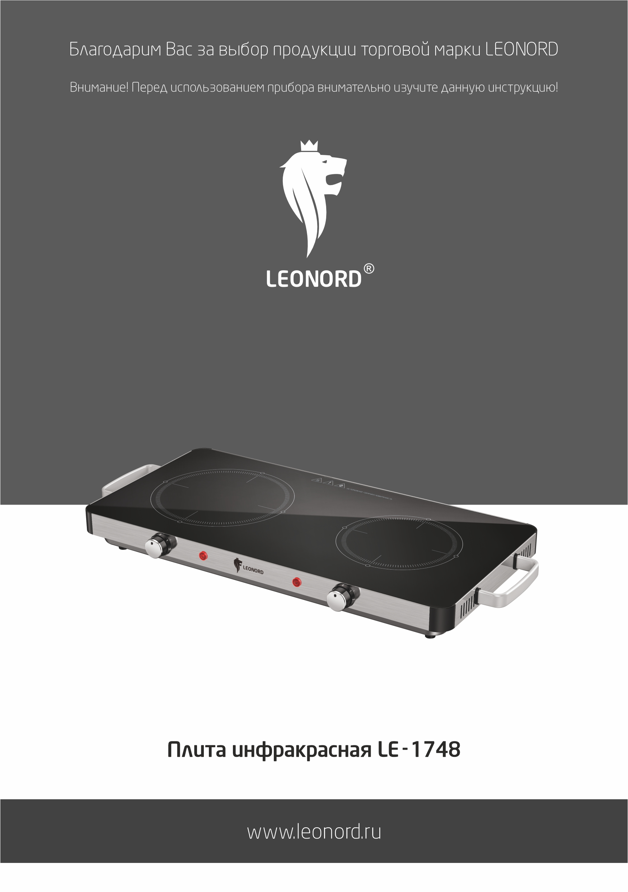
Благодарим Вас за выбор продукции торговой марки LEONORD. Наши изделия разработаны в соответствии с высокими требованиями качества, функциональности и дизайна. Мы уверены, что Вы будете довольны приобретением нового изделия нашей фирмы.

ВАЖНЫЕ ИНСТРУКЦИИ ПО ТЕХНИКЕ БЕЗОПАСНОСТИ
• Внимательно прочитайте инструкцию перед эксплуатацией прибора. Сохраните её в качестве справочного материала.
Обратите внимание на меры безопасности, они помогут Вам избежать поломок и несчастных случаев.
• Перед включением убедитесь, что технические характеристики изделия, соответствуют параметрам электросети.
• Используйте прибор только в бытовых целях по его прямому назначению в соответствии с данной инструкцией.
• Прибор не предназначен для промышленного применения.
• Данный прибор предназначен для использования в бытовых и аналогичных условиях, в частности:
- в кухонных зонах для персонала в магазинах, офисах и прочих производственных условиях;
- на сельскохозяйственных фермах;
- клиентами в гостиницах, мотелях и прочей инфраструктуре жилого типа;
- в частных пансионатах.
• Отключайте прибор от электросети, если вы им не пользуетесь.
• Не используйте прибор вне помещений.
• Всегда отключайте прибор от сети перед очисткой или в случаях, когда Вы им не пользуетесь.
• Не погружайте прибор и шнур питания в воду или другие жидкости. Если это случилось, немедленно отключите прибор от электросети, прежде чем пользоваться им дальше, проверьте его работоспособность и безопасность у квалифицированных специалистов.
• Храните прибор в сухом помещении.
• Регулярно проверяйте сетевой шнур питания и вилку шнура для своевременного выявления возможных повреждений.
• Внимание! При обнаружении неисправностей обратитесь в сервисный центр. Не пользуйтесь прибором, если Вы его уронили, обнаружили неполадки или выявили повреждения сетевого шнура и вилки. В случае повреждения сетевого шнура он должен быть заменен в сервисном центре. Внимание! чинить прибор могут только квалифицированные специалисты.
• Следите за тем, чтобы сетевой шнур не свисал со стола и не касался острых углов, а также не находился вблизи источников тепла. Отключая прибор от сети, не тяните за сетевой шнур, всегда беритесь за вилку шнура.
• Не вставляйте в вентиляционные отверстия инструменты или провода, это может привести к поражению электрическим током.
• Никогда не оставляйте включенный прибор без присмотра.
• Прибор не предназначен для использования лицами (включая детей) с пониженными физическими, психическими или умственными способностями или при отсутствии у них опыта или знаний, если они не находятся под контролем или не проинструктированы об использовании прибора лицом, ответственным за их безопасность. Дети должны находиться под присмотром для недопущения игры с прибором.
• Не нарушайте комплектность прибора, нарушение комплектности может привести к поломке, не попадающей под гарантийные условия.
• Если штепсельная вилка прибора не соответствует Вашей розетке, обратитесь за помощью к специалисту. Применение различных переходников может привести к поломке прибора и прекращению гарантийных обязательств.
• При необходимости транспортировки прибора соблюдайте осторожность для сохранения целостности прибора и его функциональных свойств.
• Выполняйте все требования инструкции.
• Изготовитель и сервисный центр не берут на себя ответственность за поломку прибора в случае его неправильного использования.

ВАЖНАЯ ИНФОРМАЦИЯ!
• Устанавливайте плиту на расстоянии не менее 10 см от стены и других объектов. Никогда не закрывайте вентиляционные отверстия.
• Не прикасайтесь к горячей стеклокерамической поверхности.
• Не передвигайте плиту во время готовки.
• Не кладите на плиту ножи, вилки, ложки, крышки и другие металлические предметы. При работе прибора они могут нагреться.
• Не нагревайте на плите закрытые консервные банки, так как они могут взорваться.
• Никогда не ставьте прибор на воспламеняющиеся поверхности (скатерти, ковры и т.п.). Не используйте воспламеняющиеся вещества, кислоты или щелочи вблизи работающего прибора. Это может привести к возгоранию.
• После использования отключите прибор, переведите регулятор в положение «0».
Максимальная нагрузка на плиту не должна превышать 8 кг.

ОПИСАНИЕ ПРИБОРА

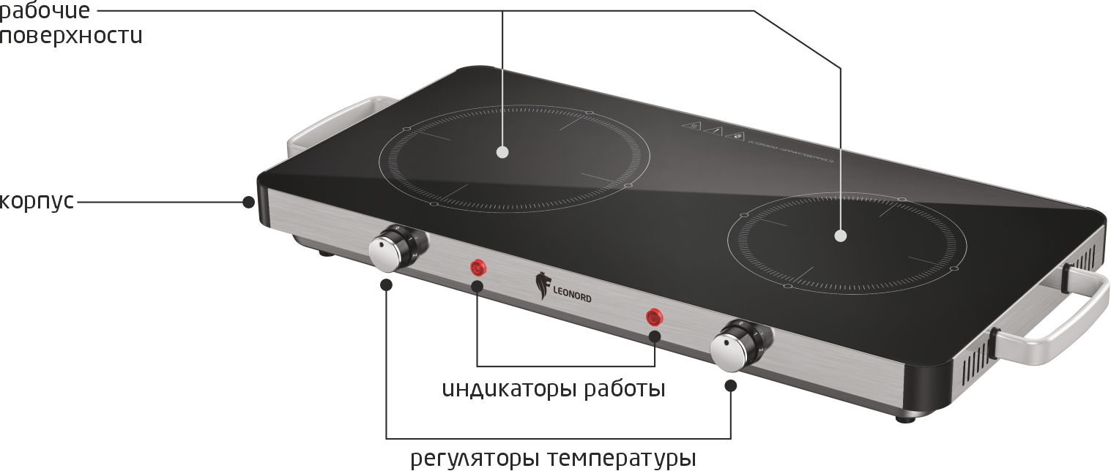

РЕКОМЕНДАЦИИ ПО ИСПОЛЬЗОВАНИЮ ПОСУДЫ:
Все виды термостойкой посуды подходят для использования на данной плите.

Важно! Не использовать на плите формы из фольги и силикона.
ПРЕДУПРЕЖДЕНИЕ! Если поверхность треснула - отключите прибор для предотвращения поражения электрическим током.
Внимание! поверхности могут стать горячими в ходе использования. При использовании прибор сильно нагревается. Опасайтесь прикосновения к нагревательным элементам.
Прибор не предназначен для работы от внешнего таймера или отдельной системы дистанционного управления.
Опасность пожара: не кладите предметы на поверхность для приготовления пищи.
ОСТОРОЖНО! Процесс приготовления пищи следует контролировать.
Непродолжительный процесс приготовления пищи следует контролировать непрерывно.
Внимание! Приготовление пищи на конфорочной панели с использованием жира или масла без присмотра может быть опасным, так как может привести к пожару.

При работе прибора температура доступных поверхностей может быть высокой

ОСТОРОЖНО!
ГОРЯЧАЯ ПОВЕРХНОСТЬ!

ПЕРЕД ПЕРВЫМ ИСПОЛЬЗОВАНИЕМ
1. Распакуйте прибор. Обязательно снимите стикер с рабочей поверхности перед первым использованием!
2. Убедитесь, что рабочее напряжение прибора соответствует напряжению сети.
3. Установите прибор на термостойкую, ровную, сухую поверхность.
4. Убедитесь, что расстояние от плиты до стены или других объектов не менее 10 см.
5. Протрите поверхность плиты влажной салфеткой, затем вытрите насухо.

ПОРЯДОК РАБОТЫ
1. Подключите прибор к сети.
2. Установите на конфорку посуду для приготовления пищи.
3. Поворотом ручки регулировки температуры установите желаемую степень нагрева конфорки. О включении прибора сигнализирует световой индикатор работы.
4. Для выключения прибора установите регулятор температуры в положение «0» и отключите от электросети.
ВНИМАНИЕ: когда конфорка нагреется до выбранной температуры, световой индикатор работы погаснет, и будет периодически включаться/выключаться для поддержания температуры.
Температура приготовления
Позиция | Режим
0 | Выключение
1 | Минимальная температура
2-3 | Средняя температура
4-5 | Максимальная температура

ЧИСТКА
• Перед чисткой всегда отключайте прибор от электросети.
• Рабочую поверхность и панель управления протрите влажной салфеткой, затем вытрите насухо. Следите, чтобы вода не попадала внутрь. Не погружайте прибор в воду.
• Сильные загрязнения удаляйте мягким моющим средством, подходящим для использования на стеклокерамической поверхности.
• Не используйте паровую чистку.
• Не используйте для очистки абразивные чистящие средства, металлические щетки и мочалки, органические растворители и агрессивные жидкости. Это может повредить поверхность прибора.
• Регулярно очищайте вентиляционные отверстия. В случае сильного загрязнения протрите их влажной салфеткой, затем вытрите насухо.

ХРАНЕНИЕ И ТРАНСПОРТИРОВКА
• Перед хранением убедитесь, что прибор отключен от сети и полностью остыл.
• Выполните все пункты раздела «Чистка».
• Храните прибор в сухом проветриваемом помещении.
• Электробытовой прибор в упаковке изготовителя можно транспортировать всеми видами крытого транспорта, в соответствии с правилами перевозки грузов, действующих на данном виде транспорта. При транспортировке должны быть исключены любые возможные удары и перемещения упаковки с электроприбором внутри транспортного средства.
ТЕХНИЧЕСКИЕ ДАННЫЕ
Напряжение: 220-240 В, частота 50-60 Гц, мощность 1800 Вт + 1000 Вт.
Размер конфорок: 200 мм + 165 мм.
Назначение прибора: прибор предназначен для приготовления пищи в бытовых условиях.
Состав: пластмасса, стеклокерамика, металл.
Срок службы – 5 лет. Гарантийный срок – 2 года.
Дата изготовления товара указана на упаковке.
По окончании срока службы прибор и упаковочные материалы должны быть утилизированы с наименьшим вредом для окружающей среды, в соответствии с правилами по утилизации отходов в вашем регионе.
В целях улучшения качества продукции, дизайн и спецификация могут быть изменены без предварительного уведомления.
LEONORD постоянно расширяет сеть сервис-центров.
Полный перечень сервис-центров LEONORD на территории РФ вы можете узнать по телефону: +7(812) 633-00-00.
Реализация прибора осуществляется через торговые точки и магазины согласно законодательству РФ.
Поставщик-импортер и организация, уполномоченная принимать претензии:
ООО «ТОП-Импорт». Адрес: 197348, Россия, г. Санкт-Петербург, Коломяжский пр-кт, дом № 10, лит. Э.
Изготовитель: Юнкан Аофэн Электрикал Эплаинсес Ко., Лтд (Yongkang Aofeng Electrical Appliances Co., Ltd). Юридический адрес: Но.1, 6 Билдинг, Бициан Роад, Хуку, Гушань Таун, Юнкан, Чжецзян, Китай (No.1, 6 Building, Biquan road, Huku, Gushan town, Yongkang city, Zhejiang, China).
Страна-изготовитель: Китай.

